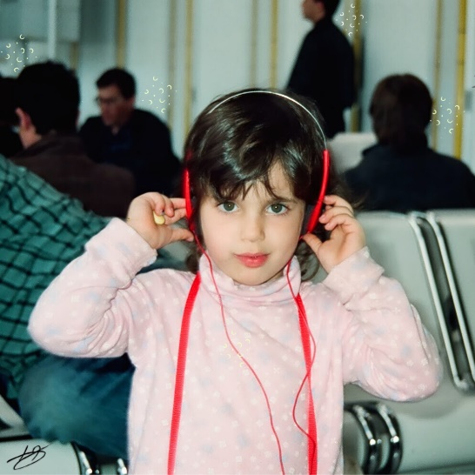

אביגייל רוז – "רגעים של שפיות"
סינגל ראשון מתוך אלבום חדש שבדרך.

כמעט שני עשורים חלפו מאז שאביגייל רוז פרצה לעולם המוזיקה ומייד סומנה כאחד הכישרונות והקולות הייחודיים במוזיקה הישראלית.
כבר באלבום הבכורה שלה "מלחמה יומיומית" הוכתרה רוז כקול נשי בולט, עם קול עמוק וגדול, כתיבה אישית חשופה ושירים שמצליחים לשלב כאב, כנות והומור עצמי חד. לאורך השנים ביססה את מעמדה כיוצרת ייחודית ומוערכת, עם ארבעה אלבומים ושורה של להיטים, ביניהם “ואולי”, “מלחמה יומיומית”, ''עוד מחכה לאחד'', “את לא יודעת”, “חצי נחמה” ועוד.
בשנים האחרונות היא נעה בין חוסר רצון לכתוב וליצור, כשברקע מגפת הקורונה שהתחלפה במציאות נוראה של מלחמה שהכבידה עליה כמו על כולם, וכעת היא סוף סוף חוזרת ויש לה הרבה מה לומר. השיר הראשון מתוך האלבום החדש בהפקתו המוזיקלית של יוגב גלוסמן (iogi) לא נכתב בדיעבד, אלא מתוך הסערה עצמה, מתוך המקום שבו הרגש עדיין חי, פעיל ומבולבל.
"השיר 'רגעים של שפיות' לא נכתב אחרי שמשהו נגמר, מספרת אביגייל, "אלא שיר שנכתב ממש בתוך הדבר עצמו והופק בתקופה של כל הטירוף. וככה, בתוך כל הדרמה השיר מחזיר אותי פעם אחר פעם לסנטר שלי, לשפיות שלי".

בכנות ובאומץ שמאפיינים את יצירתה מאז ומתמיד, רוז ממשיכה לחקור מערכות יחסים, חולשה אנושית וכוח פנימי, ומוכיחה שוב מדוע היא נחשבת לאחת היוצרות האישיות, האמיצות והאותנטיות של דורה.

